Software y estándares para la web

Bitácora

Alberto Fernández Gutiérrez

UO265181

Tabla de contenido

**I.** **Preparación del proyecto** 2

**Repositorio en GitHub** 2

03/06/2021 – 19:00 2

**Documentación sobre el tema** 3

03/06/2021 – 20:00 3

**Documentación sobre HTML5** 3

04/06/2021 – 19:00 3

**II.** **HTML** 4

**Diseño Inicial** 4

04/06/2021 – 20:00 4

04/06/2021 – 21:30 4

# **Preparación del proyecto**

## **Repositorio en GitHub**

### 03/06/2021 – 19:00

He creado un repositorio en GitHub para el control de versiones del proyecto y el uso de GH-Pages.

Repositorio -> <https://github.com/UO265181/sew_entrega_extraordinaria>

GH-Pages -> <https://uo265181.github.io/sew_entrega_extraordinaria>

He escrito un documento HTML de prueba para comprobar su funcionamiento.

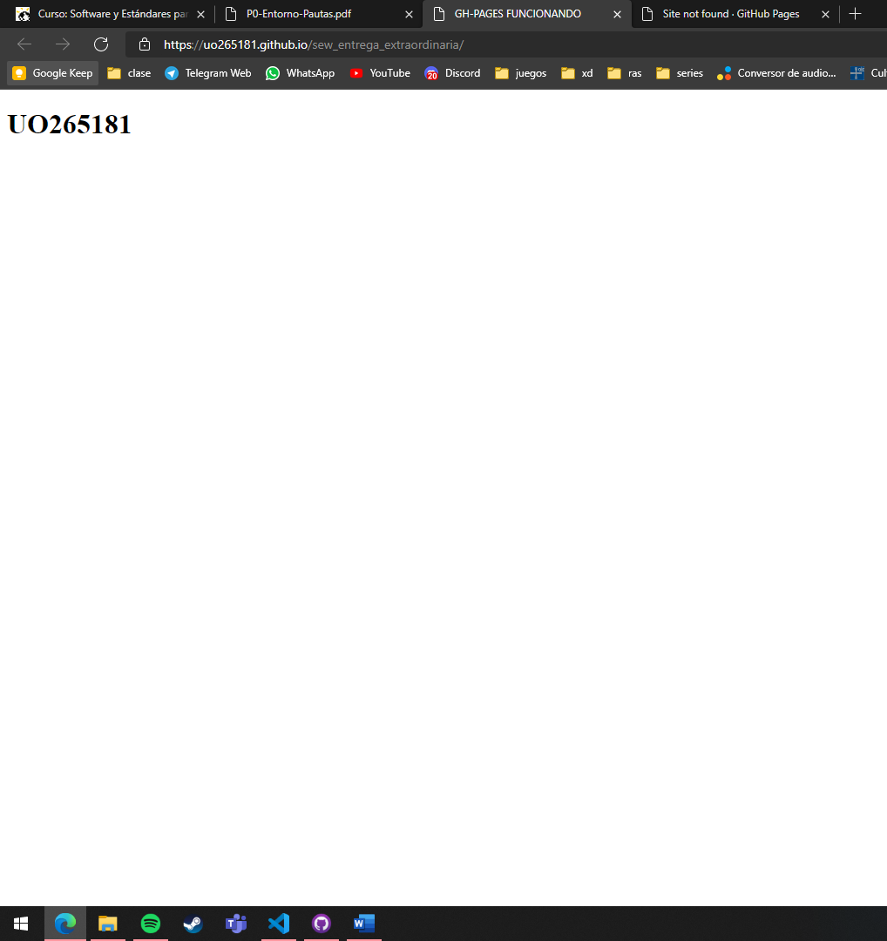

## **Documentación sobre el tema**

### 03/06/2021 – 20:00

Para la información mostrada en la sección html he encontrado las siguientes fuentes de utilidad:

Información general -> <https://es.wikipedia.org>

<https://es.db-city.com>

Clima -> <https://es.weatherspark.com>

<https://es.climate-data.org>

Respecto a la sección de arte y fotografías realizaré búsquedas específicas para encontrar objetos relacionados con el clima.

## **Documentación sobre HTML5**

### 04/06/2021 – 19:00

Antes de comenzar he repasado los conceptos de lenguaje de marcado y los elementos de HTML haciendo uso de las diapositivas de clase y las siguientes fuentes:

<https://html.spec.whatwg.org/multipage/>

<https://developer.mozilla.org/es/docs/Web/HTML>

# **HTML**

## **Diseño Inicial**

### 04/06/2021 – 20:00

Para los html de Oviedo, Gijón y Avilés he decidido utilizar el siguiente esquema:

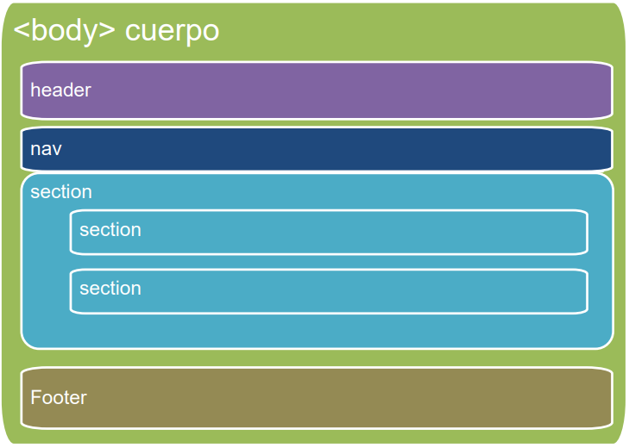

De esta manera organizaré las diferentes partes en secciones (descripción general, clima, arte, fotos) y estas a su vez en más secciones (clima: temperatura, humedad…).

### 04/06/2021 – 21:30

He realizado un primer boceto de la página HTML de Oviedo. La he validado con éxito usando aChecker y W3C.